附件2

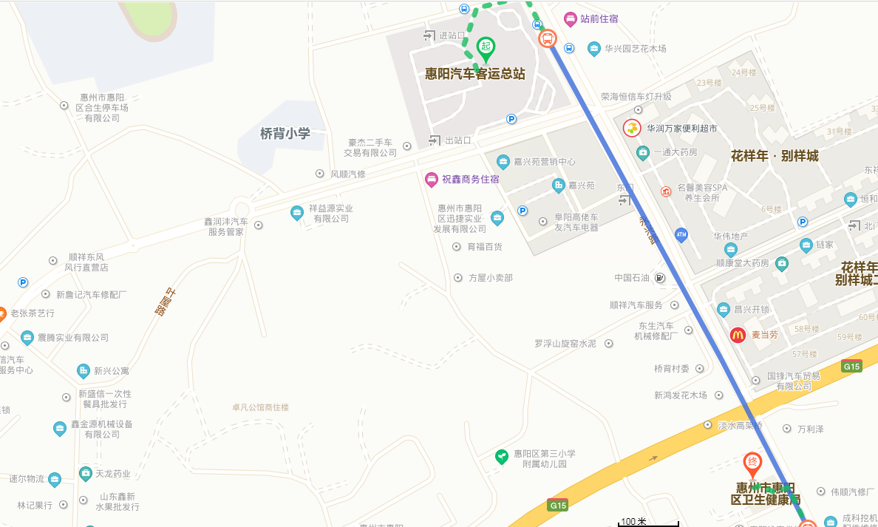

备注：标注终点为面试考场地点。